**1/15 CSS選擇器作業:**

原始圖：

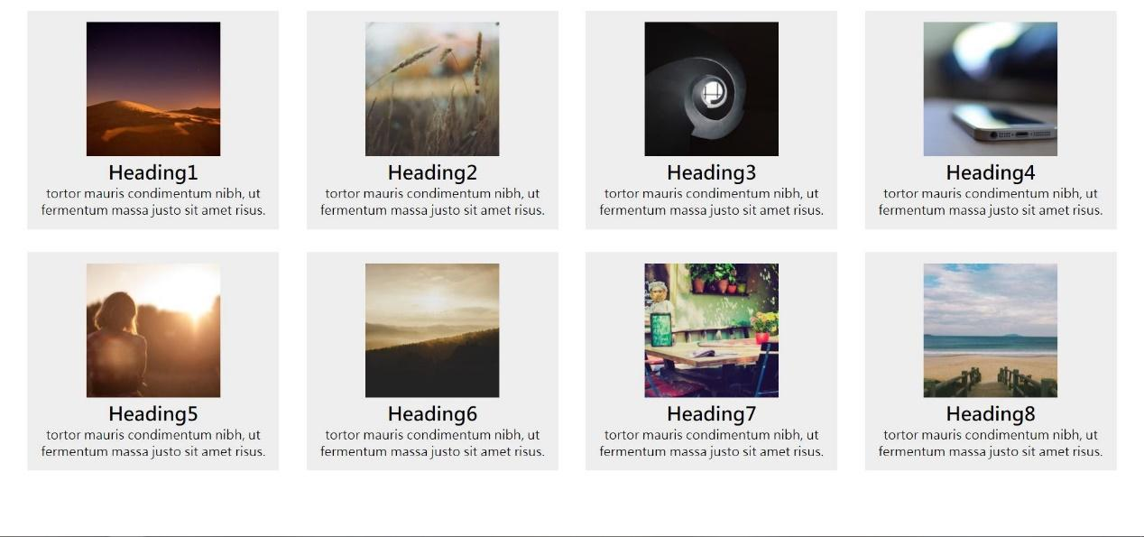

完成後：

Ps指標(cursor)網站: <http://css-cursor.techstream.org/>

題目：

1. Heading的字體顏色設為slateblue，但Heading1與Heading5的文字顏色設定為green
2. Heading4與Heading8的p的字體顏色改成blue
3. 段落裡面的span的文字顏色改為red，字體大小改為1.5em
4. 段落與span加上底線，底線顏色要和字體顏色一樣
5. Heading3與Heading7的背景色設為#ffa，而Heading6設為#faa
6. 當滑鼠移過Heading時Heading要有underline;

ps:語法為text-decoration : underline;

1. Heading1與Heading5當滑鼠移過時image的滑鼠指標變為zoom-in

ps:語法為cursor : zoom-in;

1. Heading2與Heading6當滑鼠移過時image的滑鼠指標變為zoom-out

ps:語法為cursor : zoom-out;

1. Heading3與Heading7當滑鼠移過時image的滑鼠指標變為pointer

ps:語法為cursor : pointer;

10.Heading4與Heading8當滑鼠移過時image的滑鼠指標變為no-drop

ps:語法為cursor : no-drop;

11.Heading5滑鼠移過時image透明度會變為0.5

Ps:語法為opacity:0.5